Шығарма
Сочинение
Тақырыбы: «Жеңіс. Жад. Отаншылдық»
Тема: «Победа. Память. Патриотизм».

Орындаған: Мамлют санаторлық орта
мектеп –интернатының 11 сынып
оқушысы Шокаева Зарьяна
Выполнила: ученица 11 класса
Шокаева Зарьяна.

Солтүстік Қазақстан облыстық
Мамлют қаласы 2010 жыл
Северо – Казахстанская область
Г. Мамлютка 2010 год

Победа! Память! Патриотизм!
Как созвучны эти слова! Как торжественно и по геройски они произносятся!
«Победа будет за нами»! «Память вечно жива»! «Патриотизм надо воспитывать с детства»! Из поколения в поколение, из уст в уста передаются эти значимые «лозунги жизни».
И мы, молодые, храним их в памяти и воплощаем в свои дела.
Память бережет и сохраняет то, чего уже нет, что давно прошло, и воспроизводит в сознании прежние воспоминания. Даже самые жуткие, самые страшные. Разве можно забыть тех, кто дал нам возможность жить, любить, творить! Разве можно забыть то, что сделали для нас наши деды, прадеды, бабушки, прабабушки?

Прозрачны дали и ветра спокойны,
От ржавых мин очистилась земля.
Но, отступая, оставляют войны
Воспоминаний минные поля
Л. Татьяничева.

Люди, всмотритесь и вдумайтесь…
От Бреста, где война началась, до Москвы, где фашистов остановили, 1000 километров.
От Москвы до Берлина, где война окончилась, 1600 километров. Итого: 2600 километров.
Это если считать по прямой. Так мало, правда? 2600 километров – это если поездом, то менее 4 суток, самолетом – примерно 4 часа… С боями, перебежками и ползком- 4 года!
4 года! 1418 дней! 34 тысячи часов!
И 27 миллионов погибших соотечественников…
27 миллионов погибших…
Вы представляете себе, что это такое? Если по каждому погибшему из них в стране объявить минуту молчания, страна будет молчать 43 года!
27 миллионов за 1418 дней - это значит погибало 13 человек каждую минуту…
А сколько среди этих погибших наших сверстников? Детей, которые так и не стали взрослыми.
Война и дети… нет ничего страшнее, чем эти слова, поставленные рядом.
Потому что дети рождаются для жизни, а не для смерти. А война эту жизнь отнимает.
И как же не помнить о тех, кто нам подарил мирную жизнь.
Об одном таком человеке я и хочу написать в своем сочинении.

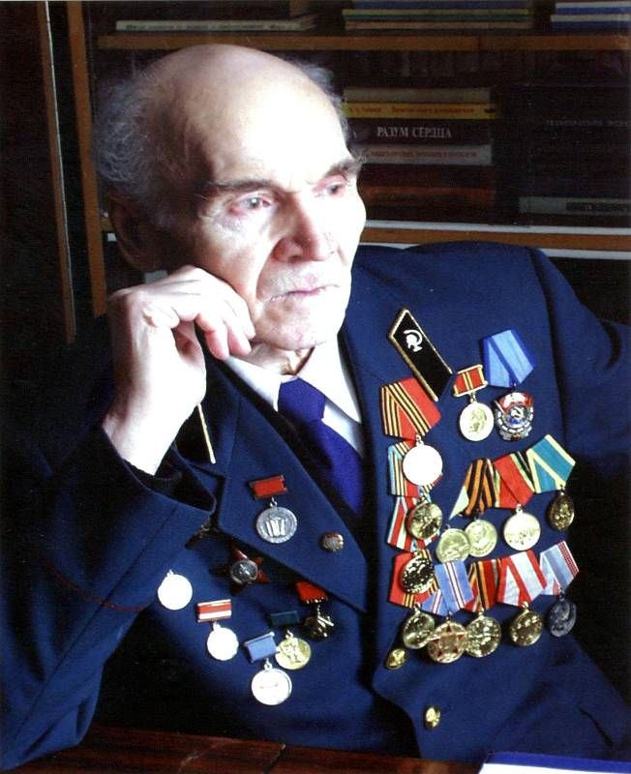

Это Григорий Максимович Кубраков – Кавалер двух орденов «Красной Звезды», «Отечественной войны 1 степени», «Трудового Красного Знамени», «Парасат». Имеет звание «Народный учитель СССР», «Заслуженный учитель КазССР». Его имя значится в Большом Энциклопедическом словаре и Краткой энциклопедии по педагогике.
Кубракова я не видела,
Но о нем я все узнала.
Накануне юбилея,
Сочиненье написала.

Этот уважаемый и выдающийся человек – основатель Мамлютской санаторной школы – интерната для детей с ослабленным здоровьем и туберкулезной интоксикацией. И в этой школе уже почти одиннадцать лет учусь я, Шокаева Зарьяна.
В свое время Григорий Максимович познал вкус хлеба медработника, прошел Великую Отечественную войну, возглавил колхоз, избирался заместителем председателя райисполкома.
До войны он был фельдшером, лечил людей, а в страшные годы войны обрабатывал солдатские ранения в полевом госпитале. Кто сказал, что быть медиком на войне безопасно? Ведь ему все время приходилось быть на передовой рядом со смертью. Тяжелое ранение в 1944… Осколком противотанкового снаряда ему раздробило бедренную кость. Последствия от этого ранения были тяжелыми: перенес 12 операций, стал инвалидом. Но не упал духом наш герой. После многочисленных скитаний по госпиталям возглавлял в родных краях райздравотдел, затем райплан, редакцию газеты. Любое дело, за которое он брался, в его руках «кипело». При этом во всем он старался дойти «до самой сути». Однако уже в то время его увлекают вопросы обучения нового поколения: во время войны он видел множество ребят, воспитывавшихся «без отцовской руки» и должного образования.
Но в конце концов учитель взял в нем верх. Он поступает на филологический факультет Петропавловского педагогического института.
Школе отдано более трех десятков лет и четверть века из них – Мамлютской санаторной. Именно с ней связаны яркие страницы педагогики, написанные этим талантливым человеком.
Можно долго перечислять награды и знаки отличия юбиляра, но, пожалуй, не меньше скажет о его значимости следующий факт: он научил тысячи ребят победить тяжелейший недуг, подружил их с радостью, открыл дорогу в жизнь.
Школа санаторного типа: половина учащихся – инфицированные дети. Другая половина – это дети, предрасположенные к туберкулезу или уже перенесшие заболевание.
В нашей школе учат жить по трудовым и нравственным принципам коммуны А.С. Макаренко. Необычность школы в том, что за основу взята теория Макаренко о рабочем коллективе, разновозрастном отряде. Он – как семья, где много детей. Где старшие ответственны за младших. Отряд складывается «по желанию». Руководит им командир, и педагоги с ним считаются как с равным.

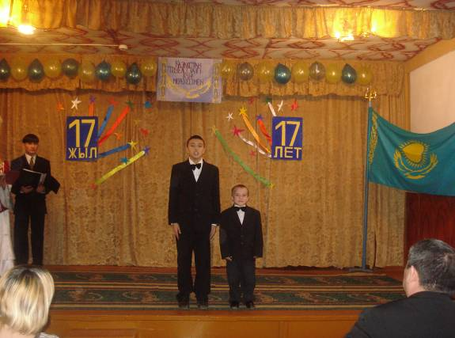

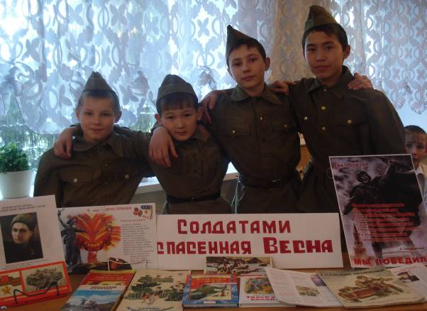
Мы, воспитанники этой школы, можем с гордостью заявить: «Дело Кубракова продолжает жить»!
Мы, патриоты своей школы, вносим личный вклад в ее обновление и процветание.
2 апреля в школе состоялся большой праздник: открытие мемориальной доски Г.М. Кубракову.

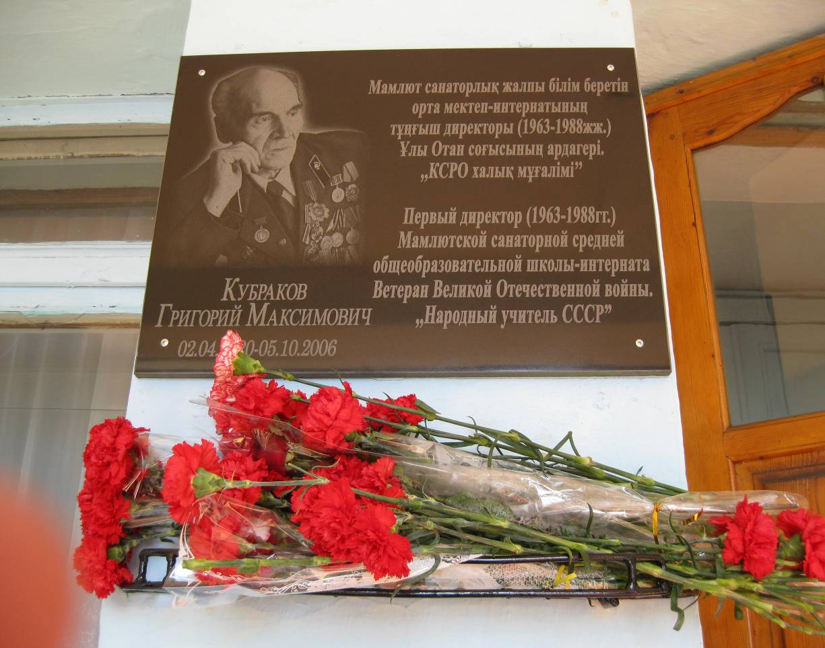
Каково же было удивление всех ребят, когда перед их глазами «разлилось море» гостей. А среди них бывшие воспитанники: наши папы, мамы, тети, дяди, братья и сестры. Они приехали из Астаны, Челябинска, Омска, Новокузнецка, Свердловска и многие из Петропавловска.
Мы с завистью слушали Таева Думана, бывшего знаменосца школы и нынешнего полковника, начальника ДВД г. Петропавловска. Интересными были выступления Ряжских Анатолия Егоровича – председателя совета ветеранов области, Муканова Каироллы Мукановича - ветерана педагогического труда, Рязапова Равиля Хасановича – директора экоцентра, заслуженного агронома РК, Почетного гражданина г. Петропавловска.
Разве это не патриотическое воспитание для ребят, не воспитание любви и уважения к труду, к истории своей страны? Не обязательно совершать героические поступки, можно просто внести свой личный вклад для того, чтобы твоя школа, твоя страна стали лучше. И мы внесли свою лепту: в память о Григории Максимовиче посадили аллею из 25 сосен, именно столько лет проработал он в нашей школе. Эта церемония была очень красочной: на ребятах из молодежного крыла Жас Отан были желто – голубые шарфы и галстуки, одинаковые эмблемы. А первое деревце высаживал аким нашей области Серик Султангазинович Билялов.
Мы бережно относимся к тому, что уже сделано Григорием Максимовичем. Ведь именно он со своим коллективом посадил сосновый парк к 25 – летию Победы. Именно он украсил наш интернат голубыми елями. При этом, сказав: «Каждое деревце – это солдат, который не вернулся с войны».
Теперь и подрастающее поколение приумножает елочки и сосеночки вокруг «Кубраковского Детища».
Коллектив и воспитанники Мамлютской санаторной средней школы – интерната смело могут сказать: «Дело Кубракова не забыто! Подвиг его бессмертен»!
Мы – патриоты, потому что помним!
Помним – значит победим!

